

责任编辑：

电 话：86-010-58303547

传 真：86-010-58303388

编辑邮箱：tainbk@chinaccm.com

地址：北京市朝阳区高碑店盛世龙源12号楼（邮编：100022）

# 2019.07.19

# 4

# 一、苯酚周报

**苯酚市场周报目录**

一、苯酚周报 3

1、苯酚国际市场 3

2、苯酚国内市场 4

2.1、本周苯酚生产厂家出厂价格 4

2.2、本周苯酚区域价格 4

2.3、高桥石化苯酚价格走势图 4

2.4、苯酚华东市场价格走势图 4

3、苯酚行情分析及后市展望 4

二、丙酮周报 3

1、丙酮国际市场 3

2、丙酮国内市场 4

2.1、本周丙酮生产厂家出厂价格 4

2.2、本周丙酮区域价格 4

2.3、高桥石化丙酮价格走势图 4

2.4、丙酮华东市场价格走势图 4

3、丙酮行情分析及后市展望 4

## 1、苯酚国际市场

|  |  |  |  |  |  |  |  |
| --- | --- | --- | --- | --- | --- | --- | --- |
| **日期** | **产品名称** | **国家/地区** | **价格类型** | **最低价** | **最高价** | **均价涨跌** | **价格单位** |
| 2019-07-16 | 苯酚 | 东南亚 | CFR | 989 | 991 | **10** | 美元/吨 |
| 2019-07-16 | 苯酚 | 中国 | CFR | 919 | 921 | **15** | 美元/吨 |
| 2019-07-16 | 苯酚 | 美国东海岸 | 美国东海岸出罐 | - | - | **0** | 美元/吨 |
| 2019-07-16 | 苯酚 | 美湾 | FOB | 860 | 870 | **0** | 美元/吨 |
| 2019-07-16 | 苯酚 | 西北欧 | FD | 1238 | 1242 | **2** | 美元/吨 |
| 2019-07-16 | 苯酚 | 鹿特丹 | FOB | 1277 | 1281 | **4** | 美元/吨 |

## 2、苯酚国内市场

### 2.1、本周苯酚生产厂家出厂价格

|  |  |  |  |  |  |  |
| --- | --- | --- | --- | --- | --- | --- |
| **产品名称** | 生产厂家 | 天津石化 | 燕山石化 | 蓝星哈尔滨 | 高桥石化 | 吉林石化 |
| 苯酚 | 2019-7-15 | 7700 | 7700 | 7700 | 7700 | 7600 |
| 苯酚 | 2019-7-16 | 7700 | 7700 | 7700 | 7700 | 7600 |
| 苯酚 | 2019-7-17 | 7700 | 7700 | 7700 | 7700 | 7600 |
| 苯酚 | 2019-7-18 | 7700 | 7700 | 7700 | 7700 | 7600 |
| 苯酚 | 2019-7-19 | 7700 | 7700 | 7700 | 7700 | 7600 |

### 2.2、本周苯酚区域价格

|  |  |  |  |  |
| --- | --- | --- | --- | --- |
| **产品** | **日期** | **华东地区** | **华北地区** | **华南地区** |
| 苯酚 | 7月15日 | 7550-7600 | 7600-7600 | 7900-7900 |
| 苯酚 | 7月16日 | 7550-7600 | 7600-7600 | 7900-7900 |
| 苯酚 | 7月17日 | 7500- 7550 | 7600-7600 | 7850-7850 |
| 苯酚 | 7月18日 | 7500- 7500 | 7600-7600 | 7850-7850 |
| 苯酚 | 7月19日 | 7500- 7500 | 7600-7600 | 7850-7850 |
| 较上周涨跌 | | ↓75/75 | ↓0/0 | ↓50/50 |

### 2.3、华东苯酚价格走势图

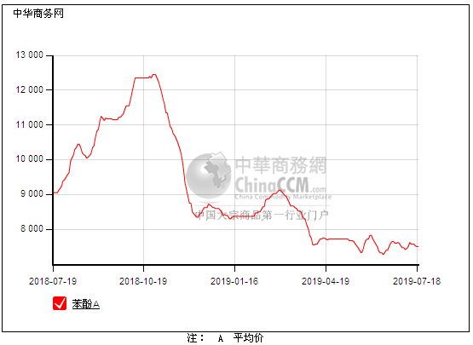

### 2.4、高桥石化苯酚价格走势图

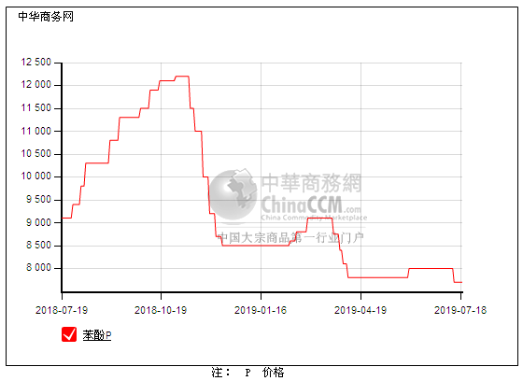

## 3、苯酚行情分析及后市展望

## 本周，国内苯酚市场行情震荡，消息面无利好，虽然成本面的压力仍存在，贸易商推涨不易后心态也略显不安，低价惜售情绪浓，加上酚酮工厂出货压力也存在，贸易商向下也难，持稳操作为主。华东地区参考价格7500元/吨自提，华南地区参考价格7850元/吨左右周边送到，华北地区参考价格7600-7650元/吨左右自提。

## 重点市场行情分述：

## 华东地区：本周，华东地区苯酚市场观望盘整，贸易商成本压力下让步意向不强，询盘气氛安静，表面报盘多持稳，但后市预期不佳，商谈坚挺不易，截止本周末，当地主流参考价格在7500元/吨。

## 华南地区：本周，华南地区苯酚市场行情偏弱，消息面趋于安静，工厂报盘坚挺持稳，下游补货情绪不高，买气一般，截止本周末，当地主流参考价格在7850元/吨附近，实单刚需为主。

## 

## 华北地区：本周，燕山周边地区苯酚市场区间整理，工厂报盘持稳，贸易商按合约进度出货，下游刚需随用随拿，买气清淡，交投一般，截止本周末，当地主流参考价格在7600-7650元/吨，实单刚需商谈。

## 后市预测：短期内需求利好依然难寻，苯酚可走软空间十分有限，但成本压力下让步也难，苯酚或延续盘整。

# 二、丙酮周报

## 1、丙酮国际市场

|  |  |  |  |  |  |  |  |
| --- | --- | --- | --- | --- | --- | --- | --- |
| **日期** | **产品名称** | **国家/地区** | **价格类型** | **最低价** | **最高价** | **均价涨跌** | **价格单位** |
| 2019-07-16 | 丙酮 | 鹿特丹 | FOB | 391 | 395 | **-22** | 美元/吨 |
| 2019-07-16 | 丙酮 | 西北欧 | FD | 448 | 452 | **-20** | 美元/吨 |
| 2019-07-16 | 丙酮 | 美湾 | FOB | 458 | 468 | **66** | 美元/吨 |
| 2019-07-16 | 丙酮 | 中国 | CFR | 379 | 381 | **5** | 美元/吨 |
| 2019-07-16 | 丙酮 | 东南亚 | CFR | 444 | 446 | **-5** | 美元/吨 |

## 2、丙酮国内市场

### 2.1、本周丙酮生产厂家出厂价

|  |  |  |  |  |  |  |
| --- | --- | --- | --- | --- | --- | --- |
| **产品名称** | **生产厂家** | **燕山石化** | **蓝星哈尔滨** | **高桥石化** | **吉林石化** | **天津石化** |
| 丙酮 | 2019-7-15 | 3250 | 3600 | 3250 | - | 3250 |
| 丙酮 | 2019-7-16 | 3250 | 3600 | 3250 | - | 3250 |
| 丙酮 | 2019-7-17 | 3250 | 3600 | 3250 | - | 3250 |
| 丙酮 | 2019-7-18 | 3250 | 3600 | 3250 | - | 3250 |
| 丙酮 | 2019-7-19 | 3250 | 3600 | 3250 | - | 3250 |

### 

### 2.2、本周丙酮区域价格

|  |  |  |  |  |
| --- | --- | --- | --- | --- |
| **产品** | **日期** | **华东地区** | **华北地区** | **华南地区** |
| 丙酮 | 7月15日 | 3300-3350 | 3250-3300 | 3350-3400 |
| 丙酮 | 7月16日 | 3300-3350 | 3250-3300 | 3350-3400 |
| 丙酮 | 7月17日 | 3450-3500 | 3250-3300 | 3500-3550 |
| 丙酮 | 7月18日 | 3450-3450 | 3450-3450 | 3550-3550 |
| 丙酮 | 7月19日 | 3450-3450 | 3450-3450 | 3550-3550 |
| 较上周涨跌 | | ↓200/200 | ↓175/175 | ↓275/275 |

### 2.3、华东丙酮价格走势图

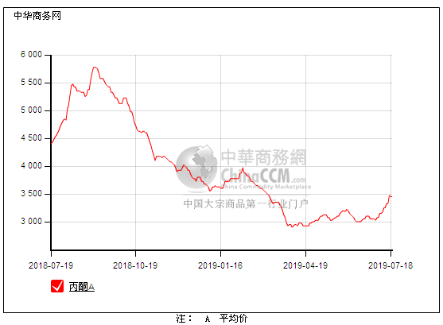

### 2.4、高桥石化丙酮市场价格走势图

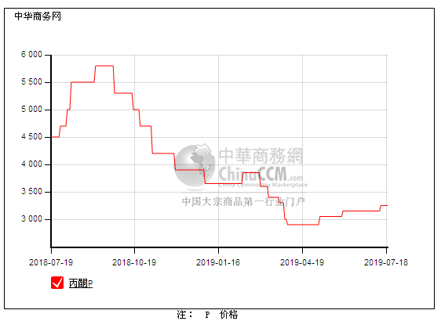

## 3、丙酮行情分析及后市展望

## 本周，国内丙酮市场居高盘整，贸易商出货尚可，报盘上扬，整体需求仍不十分乐观，贸易商联合挺价，中间商也配合拉涨，不过下游实质性的询盘补货有限，丙酮持续向好不易，继续关注实单进展。华东地区参考价格3450元/吨，华南地区参考价格3550-3600元/吨，华北地区参考价格3450元/吨，实单实谈。

## 重点市场行情分述：

## 华东地区：本周，华东地区丙酮市场运行整理，随着价格不断推高，场内补货氛围降低，即便贸易商继续坚挺，不过合约完成情况一般，截止本周末，当地主流参考价格在3450元/吨，但成交跟进有限，商谈略显安静，实单实谈有限。

## 华南地区：本周，华南地区丙酮市场持续坚挺，国内工厂上调，当地现货偏紧，贸易商心态向好，挺价情绪浓厚，截止本周末，当地主流参考价格在3550-3600元/吨居高震荡，下游按需随用随拿。

## 华北地区：本周，燕山周边地区丙酮市场谨慎盘整，工厂报盘坚挺持稳，贸易商也随行就市销售为主，不过买气稍显平淡，截止本周末，当地主流参考价格在3450元/吨，下游仍多按需，成交一般。

## 后市预测：短期内成本面仍处于高位，后期供需矛盾与成本利好对峙，丙酮或消化整理，窄幅波动。